2016 年下半年网络规划设计师考试下午真题

- 阅读以下说明，回答问题 1 至问题 5，将解答填入答题纸对应的解答栏内。
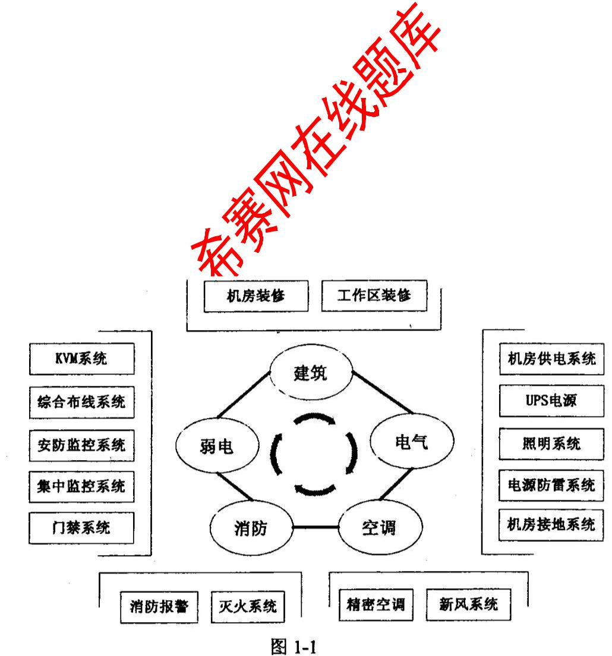

【说明】

某企业实施数据机房建设项目，机房位于该企业业务综合楼二层，面积约 50 平方米。

机房按照国家 B 类机房标准设计，估算用电量约 50KW，采用三相五线制电源输入，双回路向机房设备供电，对电源系统提供三级防雷保护。要求铺设抗静电地板、安装微孔回风吊项，受机房高度影响，静电地板高 20 厘米。机房分为配电间和主机间两个区域，分别

- 15 和 3 5 平方米。配电间配置市电配电柜、UPS 主机及电池柜等设备；主机间配置网络机柜、服务器机柜以及精密空调等设备。

项目的功能模块如图 1-1 所示。

更多考试真题及答案与解析，关注希赛网在线题库（www.educity.cn/tiku/）

希赛网（www.educity.cn）,专注软考、PMP、通信考试

【问题 1】（4 分）

数据机房设计标准分为（1） 类，该项目将数据机房设计标准确定为 B 类，划分依据是 (2) 。

【问题 2】（6 分）

该方案对电源系统提供第二、三级防雷保护，对应的措施是(3) 和(4) 。机房接地一般分为交流工作接地、直流工作接地、保护接地和(5) ，若采用联合接地的方式将电源保护接地接入大楼的接地极，则接地极的接地电阻值不应大于(6) 。

(3)～(4)备选答案：

A．在大楼的总配电室电源输入端安装院雷模块

B．在机房的配电柜输入端安装防雷模块

C．选用带有防雷器的插座用于服务器、工作站等设备的防雷击保护

D．对机房中 UPS 不间断电源做防雷接地保护

【问题 3】（4 分）

在机房内空调制冷一般有下送风和上送风两种方式。该建设方案采用上送风的方式，选择该方式的原因是 (7) 、 (8) 。

(7)~(8)各选答案：

A．静电地板的设计高度没有给下送风预留空间

B．可以及时发现和排除制冷系统产生的漏水，捎除安全隐患

C．上送风建设成本较下送风低，系统设备易于安装和维护

D．上送风和下送风应用的环境不同，在 IDC 机房建设时要求采用上送风方式

【问题 4】(6 分)

网络布线系统通常划分为工作区子系统、水平布线子系统、配线间子系统、（9）、管理子系统和建筑群子系统等六个子系统。机房的布线系统主要采用（10）和（11）。

【问题 5】（5 分）

判断下述观点是否正确（正确的打√；错误的打×）。

1．机房灭火系统，主要是气体灭火，其灭火剂包括七氟丙烷、二氧化碳、气溶胶等对臭氧层无破坏的灭火剂，分为管网式和无管网式。(12)

2．机房环境监控系统监控的对象主要是机房动力和环境设备，比如配电、UPS、空调、温湿度、烟感、红外、门禁、防雷、消防等设备设施。(13)

3．B 级机房对环境温度要求是 18℃~28℃，相对湿度要求是 40%～70%。(14)

4．机房新风系统中新风量值的计算方法主要按房间的空间大小和换气次数作为计算依

据。(15)

5．机房活动地板下部的电源线尽可能地远离计算机信号线，避免并排敷设，并采取相应的屏蔽措施。（16)

更多考试真题及答案与解析，关注希赛网在线题库（www.educity.cn/tiku/）

希赛网（www.educity.cn）,专注软考、PMP、通信考试

- 阅读下列说明，回答问题 1 至问题 5，将解答填入答题纸的对应栏内。

【说明】

- 2-1 为某企业数据中心拓扑图，图中网络设备接口均为千兆带宽，：服务器 1 至服务器 4 均配置为 4 颗 CPU、256GB 内存、千兆网卡。实际使用中发现服务器使用率较低，为提高资产利用率，进行虚拟化改造，拟采用裸金属架构，将服务器 1 至服务器 4 整合为一个虚拟资源池。

图中业务存储系统共计 50TB，其中 10TB 用于虚拟化改造后的操作系统存储，20TB

用于 Oracle 数据库存储，20TB 分配给虚拟化存储用于业务数据存储。
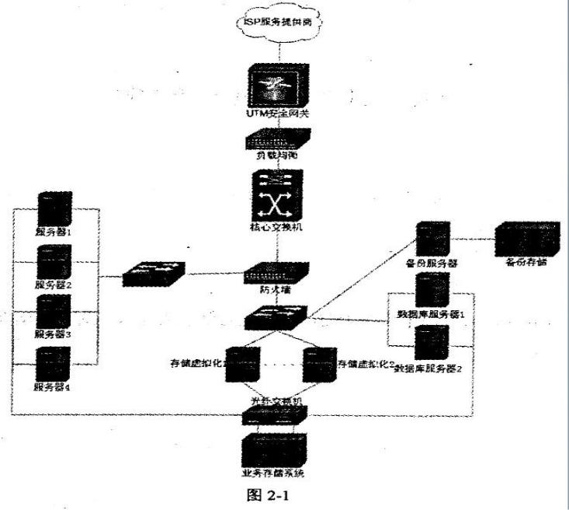

【问题 1】（6 分）

更多考试真题及答案与解析，关注希赛网在线题库（www.educity.cn/tiku/）

希赛网（www.educity.cn）,专注软考、PMP、通信考试

常见磁盘类型有 SATA、SAS 等，从性价比考虑，本项目中业务存储系统和备份存储应如何选择磁盘类型，请简要说明原因。若要进一步提升存储系统性能，在磁盘阵列上可以采取哪些措施？

【问题 2】（3 分）

常用虚拟化实现方式有一虚多和多虚多，本例中应选择哪种方式，请说明理由。

【问题 3】（8 分）

常用存储方式包括 FC-SAN、IP-SAN，本案例中，服务器虚拟化改造完成后，操作系统和业务数据分别采用什么方式在业务存储系统上存储？服务器本地磁盘存储什么数据？请说明原因。

【问题 4】（4 分）

常见备份方式主要有 Host-Base、LAN-Base、LAN-Free、Server-Free，为该企业选择备份方式，说明理由。

【问题 5】（4 分）
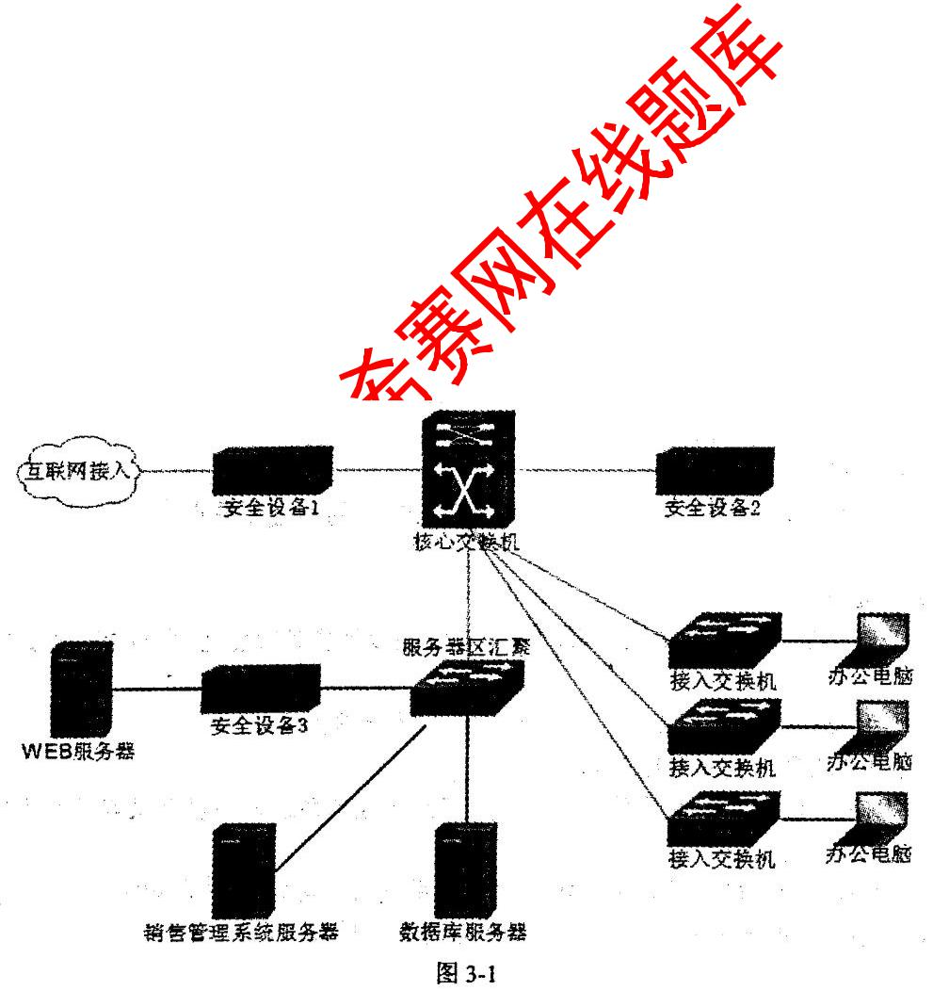

服务器虚拟化改造完成后，每台宿主机承载的虚拟机和应用会更多，可能带来什么问题？如何解决。

- 阅读下列说明，回答问题 1 至问题 4，将解答填入答题纸的对应栏内。

【说明】

- 3-1 是某互联网服务企业网络拓扑，该企业主要对外提供网站消息发布、在线销售管理服务，Web 网站和在线销售管理服务系统采用 JavaEE 开发，中间件使用 Weblogic，采用访问控制、NAT 地址转换、异常流量检测、非法访问阻断等网络安全措施。

更多考试真题及答案与解析，关注希赛网在线题库（www.educity.cn/tiku/）

希赛网（www.educity.cn）,专注软考、PMP、通信考试

【问题 1】（6 分）

根据网络安全防范需求，需在不同位置部署不同的安全设备，进行不同的安全防范，为上图中的安全设备选择相应的网络安全设备。

在安全设备 1 处部署(1)；

在安全设备 2 处部署(2)；

在安全设备 3 处部署(3)。

(1)～(3)备选答案：

A．防火墙

B．入侵检测系统(IDS)

C．入侵防御系统(IPS)

【问题 2】（6 分，多选题）

在网络中需要加入如下安全防范措施：

A．访问控制

B．NAT

C．上网行为审计

D．包检测分析

E．数据库审计

F．DDoS 攻击检测和阻止

G．服务器负载均衡

H．异常流量阻断

I．漏洞扫描

J．Web 应用防护

其中，在防火墙上可部署的防范措施有 (4)；在 IDS 上可部署的防范措施有(5)；在口 S 上可部署的防范措施有(6)。

【问题 3】（5 分）

结合上述拓扑，请简要说明入侵防御系统(IPS)的不足和缺点。

【问题 4】（8 分）

该企避网络管理员收到某知名漏洞平台转发在线销售管理服务系统的漏洞报告，报告内容包括：

1．利用 Java 反序列化漏洞，可以上传 jsp 文件到服务器。

2．可以获取到数据库链接信息。

3．可以链接数据库，查看系统表和用户表，获取到系统管理员登录帐号和密码信息，其

中登录密码为明文存储。

4．使用系统管理员帐号登录销售管理服务系统后，可以操作系统的所有功能模块。

针对上述存在的多处安全漏洞，提出相应的改进措施。

